Прайс-лист на тумбы кухонные
Цвет: Бодега свет, Ясень шимо свет
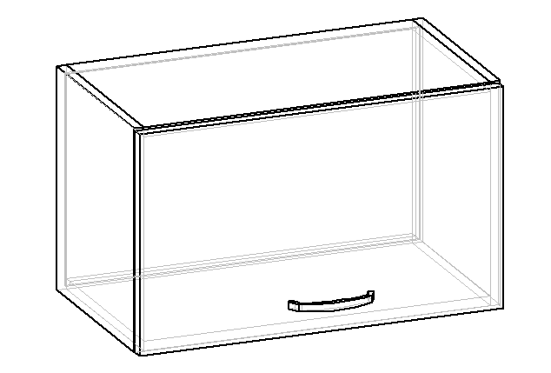  Шкаф кухонный навесной (В-1) | Размер | Цена | 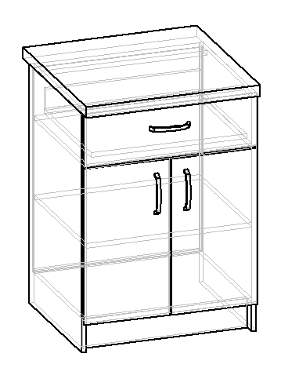  Тумба кухонная со столешницей, одной полкой и выдвижным ящиком (Н-2) | Размер | Цена
 | Ширина 600  Высота 350  Глубина 300 | 1400 |  | Ширина 600  Высота 850  Глубина 600 | 3630
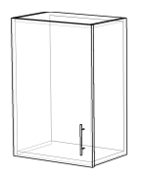  Шкаф кух. навесной с одной полкой (В-2) | Размер | Цена | 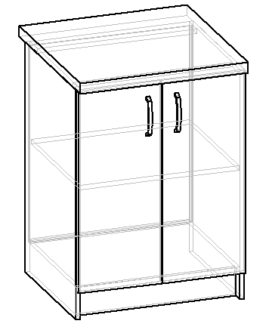  Тумба кухонная со столешницей, одной полкой (Н-3) | Размер | Цена
 | Ширина 400  Высота 720  Глубина 300 | 1110 |  | Ширина600  Высота 850  Глубина 600 | 3110
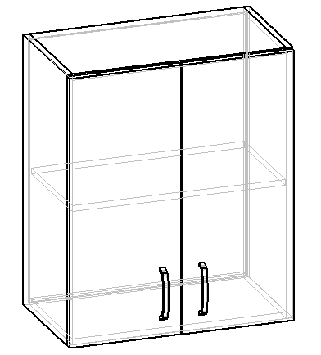  Шкаф кухонный навесной с одной полкой (В-3) | Размер | Цена | 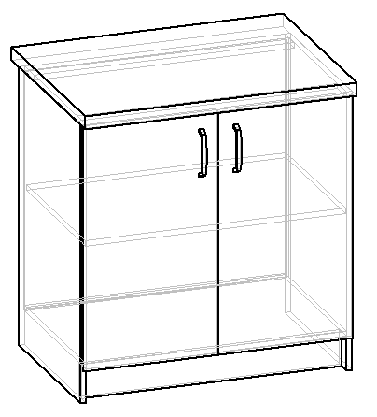  Тумба кухонная со столешницей, одной полкой (Н-4) | Размер | Цена
 | Ширина 600  Высота 720  Глубина 300 | 1570 |  | Ширина 800  Высота 850  Глубина 600 | 3940
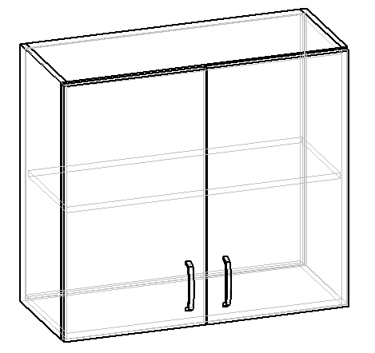  Шкаф кухонный навесной с одной полкой (В-4) | Размер | Цена | 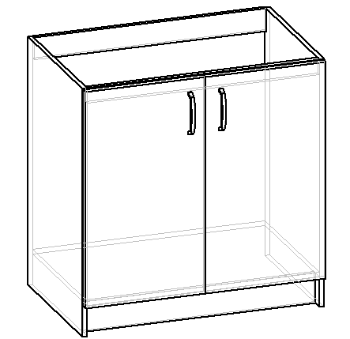  Тумба кухонная под мойку (Н-5) | Размер | Цена
 | Ширина 800  Высота 720  Глубина 300 | 1900 |  | Ширина 800  Высота 820  Глубина 600 | 2200
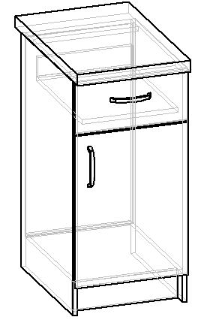  Тумба кухонная со столешницей, одной полкой и выдвижным ящиком (Н-1) | Размер | Цена | 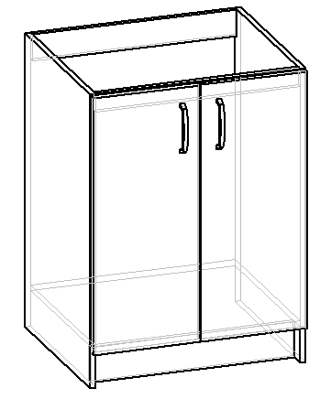  Тумба кухонная под мойку (Н-6) | Размер | Цена
 | Ширина 400  Высота 850  Глубина 600 | 2630 |  | Ширина 600  Высота 820  Глубина 600 | 1720
Товар поставляется в картонной упаковке
Мойка (600мм) – 1150 руб, мойка (800мм) – 1250 руб.

